ТЕХНИЧЕСКИЙ ПАСПОРТ №

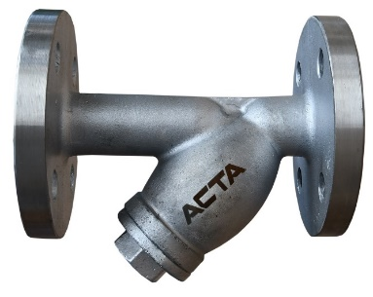 |  | Тип изделия |  |  |  | Фильтр сетчатый
 |  | Серия |  |  |  | Ф153
 |  | Наименование
 |  | Товарный знак |  |  |  | АСТА™
 |  | Предприятие-изготовитель |  |  |  | ООО «НПО АСТА»
 |  | Адрес изготовителя |  |  |  | 140202, Московская обл, Воскресенский р-н, Воскресенск г, Коммуны ул, дом № 9, строение 1
 |  | Разрешительная документация |  |  |  | Декларация соответствия Техническому регламенту Таможенного Союза ТР ТС 010/2011 «О безопасности машин и оборудования»EAЭС № RU Д-RU.PA02.B.32823/23 Действительна до 09.03.2028
- ОБЩИЕ ТЕХНИЧЕСКИЕ ПАРАМЕТРЫ
Область применения |  | АСТА Ф153 предназначены для грубой очистки рабочей среды трубопровода от твердых механических примесей, в том числе металлических частиц (при использовании фильтров с магнитными вставками), защищают установленное оборудование от повреждений вследствие попадания механических загрязнений.
Номинальный диаметр, DN |  | 15-300
Номинальное давление, PN |  | 16 бар
Температура рабочей среды |  | От -60 ^{о}С до 250 ^{о}С
Рабочая среда |  | Вода, пар, газы и жидкости, совместимые с материалами конструкции фильтра
Тип присоединения |  | Фланцевый по ГОСТ 33259-2015
Условия эксплуатации |  | УХЛ 1 по ГОСТ 15150-69
- СПЕЦИФИКАКЦИЯ МАТЕРИАЛОВ
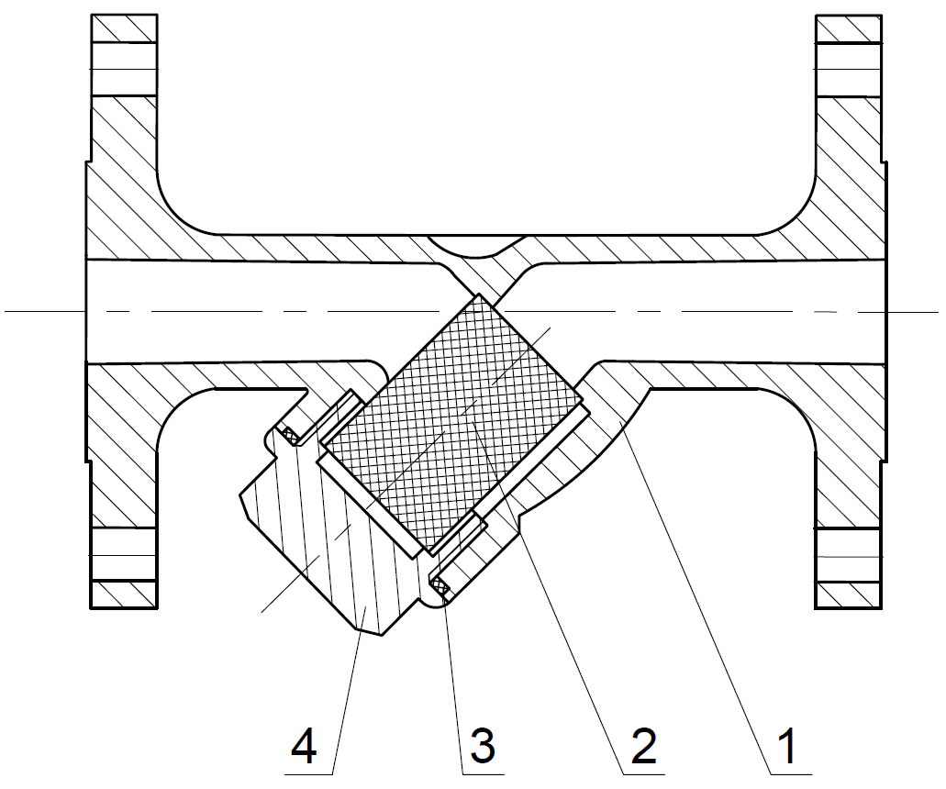 | 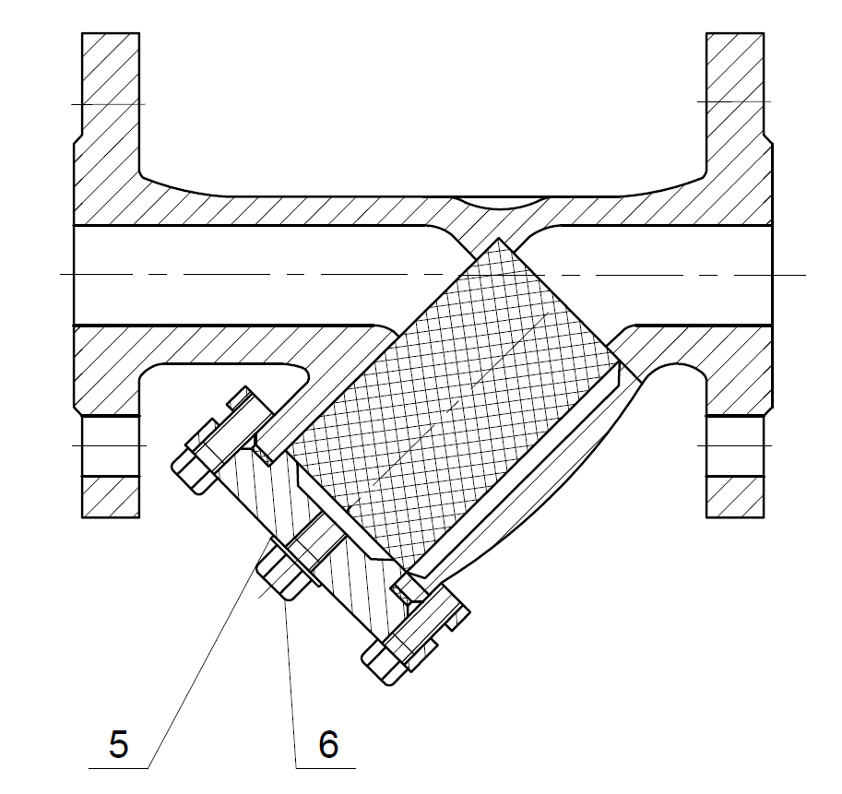 | № | Наименование |  |  |  |  | Материал
 |  | 1 | Корпус |  |  |  |  | Нержавеющая сталь AISI 316
 |  | 2 | Фильтр |  |  |  |  | CF8M
 |  | 3 | Прокладка крышки |  |  |  |  | PTFE
 |  | 4 | Крышка фильтра |  |  |  |  | CF8M
 |  | 5* | Прокладка сливной пробки крышки |  |  |  |  | PTFE
 |  | 6* | Сливная пробка крышки |  |  |  |  | Нержавеющая сталь AISI 316
DN15-50 | DN65-300 | *- доступно от DN65
- МАССОГАБАРИТНЫЕ ХАРАКТЕРИСТИКИ
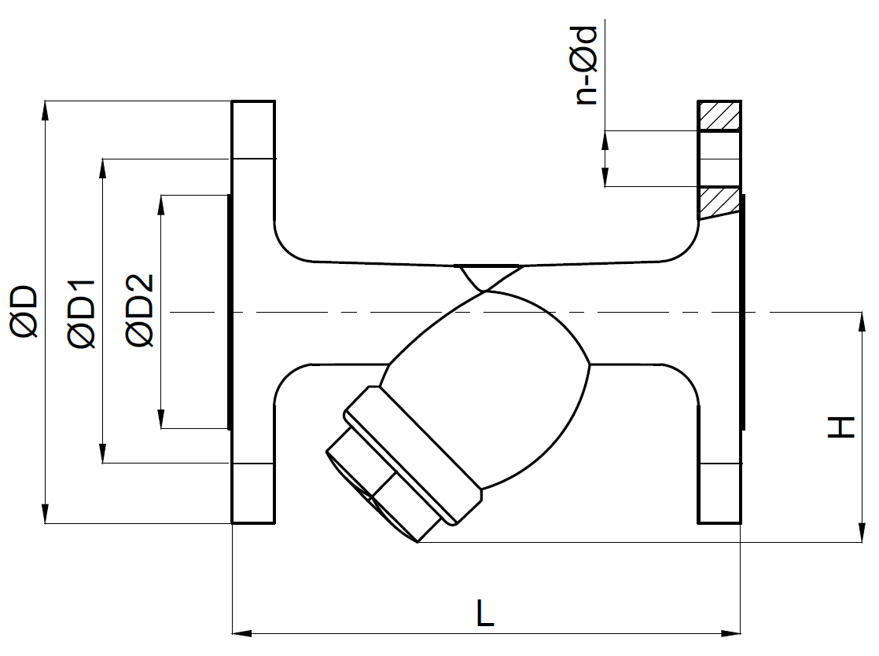 |  | DN | L,  мм | H,  мм | D,  мм |  | D1,  мм |  | D2,  мм | n-ød,  мм | Kv,  м³/ч | Масса,кг
 |  | 15 | 120 | 73 | 95 |  | 65 |  | 45 | 14 | 7 | 1,8
 |  | 20 | 140 | 75 | 105 |  | 75 |  | 55 | 14 | 11 | 2,3
 |  | 25 | 150 | 85 | 115 |  | 85 |  | 65 | 14 | 18 | 2,8
 |  | 32 | 170 | 88 | 135 |  | 100 |  | 78 | 18 | 26 | 4,3
 |  | 40 | 190 | 115 | 145 |  | 110 |  | 85 | 18 | 37 | 5,5
 |  | 50 | 215 | 120 | 160 |  | 125 |  | 100 | 18 | 60 | 7,2
 |  | 65 | 250 | 158 | 180 |  | 145 |  | 120 | 18 | 100 | 10,6
 |  | 80 | 285 | 190 | 195 |  | 160 |  | 135 | 18 | 150 | 13,6
 |  | 100 | 300 | 200 | 215 |  | 180 |  | 155 | 18 | 230 | 18,7
 |  | 125 | 380 | 213 | 250 |  | 210 |  | 188 | 18 | 330 | 23,3
 |  | 150 | 380 | 250 | 280 |  | 240 |  | 210 | 23 | 400 | 31,2
 |  | 200 | 480 | 335 | 335 |  | 295 |  | 265 | 23 | 650 | 54,6
 |  | 250 | 545 | * | 405 |  | 355 |  | 320 | 25 | * | *
 |  | 300 | 605 | * | 460 |  | 410 |  | 378 | 25 | * | *
 |  | *- по запросу
- ГАРАНТИЙНЫЕ ОБЯЗАТЕЛЬСТВА
Изготовитель гарантирует нормальную работу оборудования при условии соблюдения правил транспортировки, хранения, монтажа и эксплуатации, указанных в настоящем паспорте. Гарантийный срок составляет 24 месяца с момента продажи. Расчетный срок службы оборудования составляет не менее 10 лет, при условиях его эксплуатации в соответствии с правилами и рекомендациями настоящего документа, при отсутствии длительных пиковых нагрузок и других негативных факторов. Гарантия изготовителя не покрывает ущерб, причиненным дефектным оборудованием, затраты, связанные с его заменой, убытки и недополученную прибыль, а также иные косвенные расходы.
- СВИДЕТЕЛЬСТВО О ПРИЕМКЕ
Оборудование произведено в соответствии с требованиями ТУ 28.14.11-009-39080305-2023, ТР ТС 010/2011 и признано годным к эксплуатации. Фильтры сетчатые АСТА Ф успешно прошли программу приемо-сдаточных испытаний, включающую, в частности: а) визуально-измерительный контроль; б) прочность и плотность материала корпусных деталей и сварных швов, находящихся под давлением испытательной среды; в) герметичность относительно внешней среды по уплотнению подвижных и неподвижных соединений; г) проверка функционирования; д) контроль комплектности.

ИНСТРУКЦИЯ ПО ЭКСПЛУАТАЦИИ

- МОНТАЖ И ВВОД В ЭКСПЛУАТАЦИЮ
Требования безопасности при монтаже и вводе в эксплуатацию, при эксплуатации, при ремонте, при транспортировании, хранении и утилизации по ГОСТ 12.2.063–2015. Персонал, устанавливающий и эксплуатирующий арматуру, должен иметь необходимую квалификацию, должен пройти инструктаж по охране труда, быть ознакомлен с инструкцией по ее эксплуатации и обслуживанию, иметь индивидуальные средства защиты, соблюдать требования пожарной безопасности.
  - Запрещается!
  - - Использование оборудования при давлениях и температурах, превышающих максимально допустимые значения.
  - - Удалять с оборудования шильд с маркировкой и серийным номером.
  - - Допускать замерзание рабочей среды внутри оборудования.
- Эксплуатировать оборудование при отсутствии эксплуатационной документации.
- Производить работы по устранению дефектов при наличии давления и рабочей среды в трубопроводе.
- Использовать оборудование в качестве опоры на трубопроводе.
- Приваривать ответные фланцы к трубопроводу с прикрепленным к ним оборудованием.
  - Перед вводом в эксплуатацию необходимо убедиться:
- в отсутствии повреждений оборудования при транспортировке и хранении;
- в соответствии оборудования параметрам системы;
- в отсутствии посторонних предметов во внутренней полости оборудования (для защиты от повреждений оборудование поставляется с пластиковыми заглушками);
- в соосности и параллельности ответных фланцев, приваренных к трубопроводу.
  - Монтаж фильтра на трубопроводе осуществляется горизонтально в соответствии с направлением потока рабочей среды, указанной на корпусе клапана, крышкой вниз (либо вбок – при установке на паропроводе). Допускается вертикальная установка при потоке среды
сверху вниз.
  - В месте монтажа оборудование не должно испытывать нагрузок от трубопровода (при изгибе, сжатии, растяжении, кручении, перекосах, вибрации, неравномерности затяжки крепежа и т.д.).
  - Оборудование должно размещаться в местах, доступных для удобного и безопасного ее обслуживания и ремонта.

- ТЕХНИЧЕСКОЕ ОБСЛУЖИВАНИЕ И РЕМОНТ
  - Оборудование относится к классу ремонтируемых, восстанавливаемых изделий с нерегламентированной дисциплиной восстановления.
  - При эксплуатации оборудования должны проводиться его диагностирование, ремонты, периодические проверки и оценки безопасности в соответствии с технологическим регламентом, принятым на объекте эксплуатации и требованиями эксплуатационной документации.
  - Сетка фильтра требует систематической очистки в соответствии со степенью загрязнения рабочей среды. Очистка или замена сетки осуществляется путем съема крышки корпуса фильтра, предварительно открутив гайки. Очистка сетки проводится под струей воды без использования механических приспособлений.
  - При работе оборудование сильно нагревается, поэтому перед обслуживанием дайте ему остыть до температуры окружающего воздуха.
  - Рекомендуется проводить периодические проверки не реже 1 раза в месяц. При осмотре проверяются наличие или отсутствие течи рабочей среды, внешних механических повреждений и посторонних предметов, мешающих работе оборудования, а также проверяется работоспособность фильтра.
  - При обнаружении неисправности, оборудование необходимо демонтировать с трубопровода для ремонта.
  - Перед демонтажом фильтра необходимо отключить участок трубопровода.
Внимание! Ремонт и демонтаж фильтра должен производиться при 0 давлении, комнатной температуре среды и использовании необходимых средств защиты.

- ТРАНСПОРТИРОВКА, ХРАНЕНИЕ И УТИЛИЗАЦИЯ
  - Перед транспортировкой убедитесь, что все соединения закрыты герметичными заглушками.
  - Транспортировка оборудования может осуществляться при температуре ниже 0°С при условии защиты оборудования от климатических осадков, а также внешнего механического и коррозионного воздействия.
  - Оборудование транспортируют всеми видами транспорта в соответствии с правилами перевозок.
  - При транспортировке и перемещении необходимо избегать закрепления транспортировочных тросов во избежание их повреждения.
  - Оборудование должно храниться в отапливаемых помещениях, в упаковке завода-изготовителя по условиям хранения ГОСТ 15150, разделы 6-8. Хранение и транспортировка оборудования запрещается в условиях избыточной влажности.
  - По окончании срока эксплуатации необходимо провести демонтаж и списание оборудования при отсутствии решения о продлении срока эксплуатации.
  - Оборудование не содержит драгоценных металлов, вредных веществ и компонентов и подлежит утилизации после окончания срока службы.
- ИНФОРМАЦИЯ О ПРОДАЖЕ / ВВОДЕ В ЭКСПЛУАТАЦИЮ
Наименование компании-изготовителя | ООО «НПО АСТА» | Наименование эксплуатирующей организации
Дата продажи |  | Дата ввода в эксплуатацию
Количество, шт. |  | Количество, шт.
ФИО / Подпись |  | ФИО / Подпись
 | МП |  | МП

